Муниципальное бюджетное учреждение
муниципального района Приволжский
Самарской области
«Централизованная библиотечная система»
Центральная межпоселенческая библиотека
Методико-библиографический отдел

Приволжье
2016

Уважаемые коллеги!
Предлагаю вам интересные формы по информационно-библиографической работе с читателями, которые можно использовать при планировании работы по библиографии.
Массовые формы:
1) Обзоры:
а) «библио - экспресс» (быстрый, краткий обзор);
б) «библио - ретро» (обзор старых, редких книг); «Книги - старожилы нашего фонда», «Книжные раритеты нашей библиотеки», «Запечатленная память столетий»: раритеты нашей библиотеки», «Сокровища нашей библиотеки» и др.
в) «библио - константа» (книги, пользующиеся постоянным спросом читателей); примерные названия: «Этот нестареющий детектив…», «Страницы этих книг – история сама»: Исторический роман», «Взрослые родители, о детях не хотите ли послушать и узнать?» (тема воспитания детей) и др.
г) «библио - пресс» (обзор периодических изданий). Примерные названия: «Периодика – твой друг, поможет скоротать досуг», «Газета – окно в мир, где живёт твой кумир», «Что лист печатный нам готовит?» и др.
2) Библиографическое ревю - (в переводе с французского – «обозрение»). «Познавая тайны книжного мира». Страницы ревю:
а) «Учись! Узнавай! Удивляйся!» (обозрение словарей, энциклопедий, справочников).
б) «Студенту и не только…» (обзор книг в помощь учебному процессу).
в) «Суперновинка!» (обозрение новых книг).
3) Библиографическая викторина: «Библиография – это весело!»,
«Библиография – процесс творческий» и др. (по книге Моргенштерна И.Г., Уткина «Занимательная библиография»).
4) Пресс - марафон (для детей и подростков).
Участники по алфавиту называют журнал или газету (играющие сидят по кругу). За кем останется последнее слово, тот и получает жетон и тогда играющие переходят к следующей букве.
Например: А – «АиФ», «А почему?» Б - «Бумеранг», «Бурда» и т.д.
5) Пресс – мозаика.
Играющим выдаются конверты с отдельными буквами, из которых нужно составить названия журналов и газет. Названия подбираются так, чтобы в каждом названии были похожие буквы. Например: «Пульс», «Семья», «Сам», «Сайта».
6) Пресс – весы.
Играющие делятся на две команды. Каждой команде выдаётся по изданию, которое нужно «взвесить». Одна команда ищет положительные качества журнала, другая – отрицательные. Победит та команда, которая последней предъявляет аргумент. Можно «взвешивать» два издания.
7) Пресс – рулетка.
Игра проходит на 4-х полях разного цвета. Чем темнее поле, тем труднее вопросы, четыре поля – четыре темы.
Например: 1-е поле – рубрики из журналов, 2-е поле – год издания журнала, 3-е поле – тираж издания, 4-е поле – местная периодика.
8) Библиографический марафон:
«Мир искусств в энциклопедиях и словарях» (тематические продолжающиеся занятия-игры по искусству).
9) Библиографический КВН,
библиографические турниры и конкурсы:
«Счастливый поиск», «Страна библиография» и др.
10) Библиографический калейдоскоп:
«История библиотек России в лицах, событиях, фактах»; «Мы – лоцманы в море информации». «Калейдоскоп» в переводе с греческого означает «красивый вид» и …скоп; это трубка с зеркальными пластинками и осколками разноцветного стекла, в которой можно наблюдать быстро сменяющиеся симметричные цветовые узоры. Это детская игрушка. А в переносном смысле – калейдоскоп – это быстрая смена фактов, событий, сведений, в данном случае, связанных с библиографией.
11) Библиографический форум, симпозиум, олимпиада. Есть математическая олимпиада, а это олимпиада по библиографии, поиску информации, популяризации ББЗ, информационной культуре личности. В основе форума лежит взвешенный диалог, поиск ответов на вопросы в процессе дискуссии на профессиональные темы для библиотекарей (по библиографии). «Симпозиум» - переводится буквально «пиршество» – совещание по какому-либо научному вопросу, в данном случае – библиографии.
12) Библиографический журнал, альманах, «блокнот».
В основе структуры мероприятия – страницы; самое оптимальное – 3 страницы; бывает до 7 страниц. Очень хорошо, если они оформлены художником или в компьютерной графике, и мы их перелистываем в буквальном и переносном смысле слова. Материал журнала, альманаха, «блокнота» связан с библиографией, с информационным поиском, популяризацией ББЗ и т.п.
13) Пресс – журнал, пресс – альманах, пресс – блокнот.
То же самое, что в пункте 12, только в качестве исходного материала берутся периодические издания; например, пресс – журнал: «Интересное. Необычное. Спорное» (путеводитель по страницам периодики с тематическими рубриками или подразделами: «Страницы истории», «Проблемы современности», «Тайны планеты Земля» и др.)
14) Деловой брифинг – в переводе с английского «инструктаж» - это короткое информационное сообщение для группы журналистов (читателей), которое делается обычно официальным лицом (у нас – библиотекарем). Например, деловой брифинг: «Положительный имидж. Как его создать?» Информационный брифинг: «Библиотека – окно в мир» (в такой форме можно провести общественный отчёт перед населением).
Библиографический брифинг – короткие информационные сообщения на библиографические темы (начиная от библиографических минуток до веб-обзоров сайтов, блогов и т.п.)
15) Праздник библиографических открытий (библиотекари усваивают эффективные модифицированные формы обновления информационной деятельности, такие как: информ – релиз: «Что читать о знаменитых россиянах?»; библиографическая игра: «Загадки русских слов»; СD – ROM конкурс: «Знаете ли вы историю живописи?»; калейдоскоп интересных фактов: «Какие тайны хранят каталоги?»; библио-дайджест: «Справочные издания ответят всегда на ваши вопросы: Кто? Где? Когда?» (о новых энциклопедиях, справочниках, словарях).

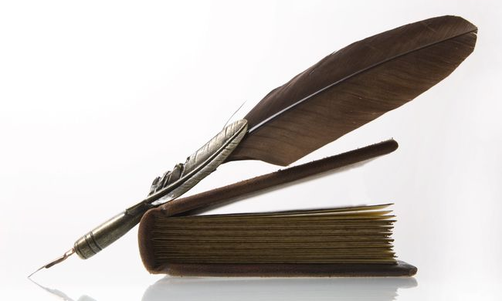

Интересные формы справочно-библиографической работы
[Текст]:библиографическая шпаргалка/МБУ «ЦБС» м.р. Приволжский; методико-библиографический отдел;
сост.: Н.Ю. Максимова.- Приволжье, 2017. - с.8
Тираж 20 экз.

Составитель: Н. Ю. Максимова,
библиограф МБУ «ЦБС»
© Наталья Юрьевна Максимова
2017 г.

